PÃO SEM GLÚTEN

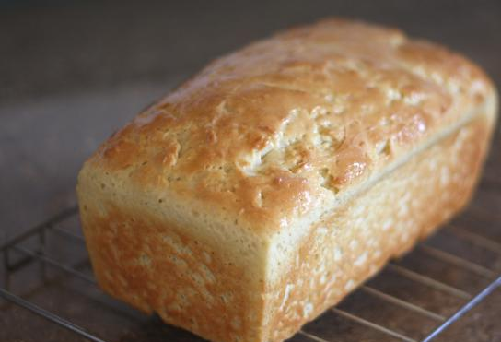
2 chávenas de farinha de arroz
1 chávena de leite
2 colheres de sopa de azeite
2 colheres de fermento em pó sem glúten
3 ovos
1 colher de chá de sal

Bater todos os ingredientes numa liquidificadora ou batedeira, com exceção do fermento, até que não restem grumos. Por fim juntar o fermento e misturar.
A massa fica densa…não precisa de levedar.
Coloca-se numa forma de bolo inglês.
Vai ao forno a 200ºC por 30-40 minutos até alourar.

